PV-Net会員のみなさまへ
2016年12月20日

太陽光発電モジュール（パネル）の故障調査へのご協力のお願い
～今回調査するバイパスダイオード故障は
発電量計測やメーカーの点検では見つかりません～

会員のみなさま、いかがお過ごしですか。日頃、PV-Netの活動にご理解、ご協力いただきありがとうございます。
さて、７月のPV-Net総会時に、都筑共同代表からの報告がありましたが、PV-Netでは、今年度から3年間の予定で、新エネルギー・産業技術総合開発機構（NEDO）の委託を受けて、「太陽光発電システムの安全確保のための実証」の研究を行います。主な内容は「太陽光発電の自然災害被害の把握」と「火災防止のためのバイパスダイオード回路の故障調査」です。このうち、バイパスダイオード(BPD)の故障は従来の計測、点検では見つけることはできず、現時点では故障発生の実態は明らかになっていません。
鳥糞、落葉、障害物が原因で太陽光発電モジュールに陰ができた際、その部分が局部的に加熱されます。これをホットスポット現象と呼びます。この時、異常加熱を防止するよう働くのがBPDです。ところがBPDが故障していると異常加熱が進み、発煙に至るケースが確認されています。発煙部に鳥の巣や落ち葉などの可燃物があると、火災につながる危険性があります（極めて稀ですが）。
このBPDの故障実態について、NEDOの研究調査の一環として、会員のみなさまの太陽光発電システムで調査させていただきたく考えております。火災の危険性の有無を判定しますので、ご自宅の太陽光発電システムを安心して使うためにも、ぜひとも調査へのご協力をお願いいたします。
なお、調査は、発電の行われていない日没後に行うことをお含みください。
実施に際しては、各県の地域世話人がご相談のうえ、調査を行います。
ご協力いただける方は裏面の「調査申込書」をご記入のうえ、メール、FAXなどで、各対象地域担当者（それ以外はPV-Net事務局。3ページ目参照）までお送りください。

以上

NEDOプロジェクト・BPD故障調査ワーキンググループリーダー 國井範彰

―――――次ページに調査申込書―――――

BPD調査申込書 （調査に必要な項目です。可能な限り記入をお願いします）
氏 名 |  |  |  |  | 会員No. |  | A
住 所 |  | 〒
電話 |  |  |  |  | FAX
携帯電話 |  |  |  |  | アドレス
太陽電池メーカー |  |  |  |  | 太陽電池容量 |  |  | kW
設置年月 |  |  | 年 月 |  | 総（積算）電力量 |  |  | kWh
接続箱(※)の設置場所  いずれかを選択 |  |  |  | - 屋内  - 屋外 （設置位置の地上からの高さ：約 メートル）  - 不明
陰になりそうなものの有無（建物、電柱、樹木などを明記） |  |  |  |  |  |  | なし / あり ( ）
※ 接続箱がないシステムは、パワーコンディショナの設置位置
注
- 太陽光発電システムの設置地域や場所、条件により、ご希望に添えない場合もあります。あらかじめご了承ください。
- 発電が止まる日没後の調査となります。調査時間は約1時間程度です。
- 事前に電話などで打ち合わせて、確認のうえ、訪問いたします。
- 調査は接続箱で行います。接続箱がないシステムではパワーコンディショナで行います。
- 調査時にシステムの構成などを教えていただきます。設置当時の資料、書類等がありましたら準備しておいてください。
- 長期間使用したシステムのなかには、点検、調査などの機会に不具合が顕在化するものが稀にあります。こうした場合の対応は設置者にお願いすることになりますが、フォローはPV-Netでも行います。
- 並列接続方式の薄膜太陽電池（ソーラーフロンティアなど）は、故障検出ができません。

＜参考＞
ホットスポットの異常加熱
（国内の事例）
火災（海外の事例）
火災（海外の事例）
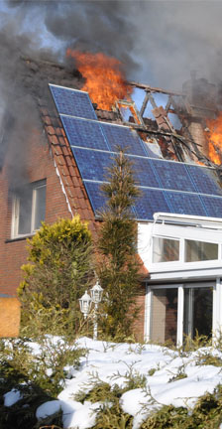
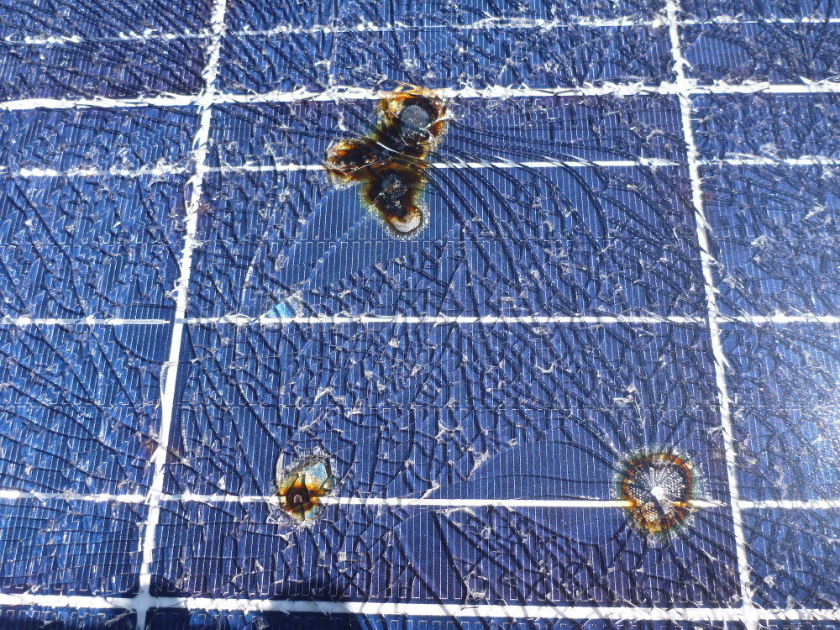
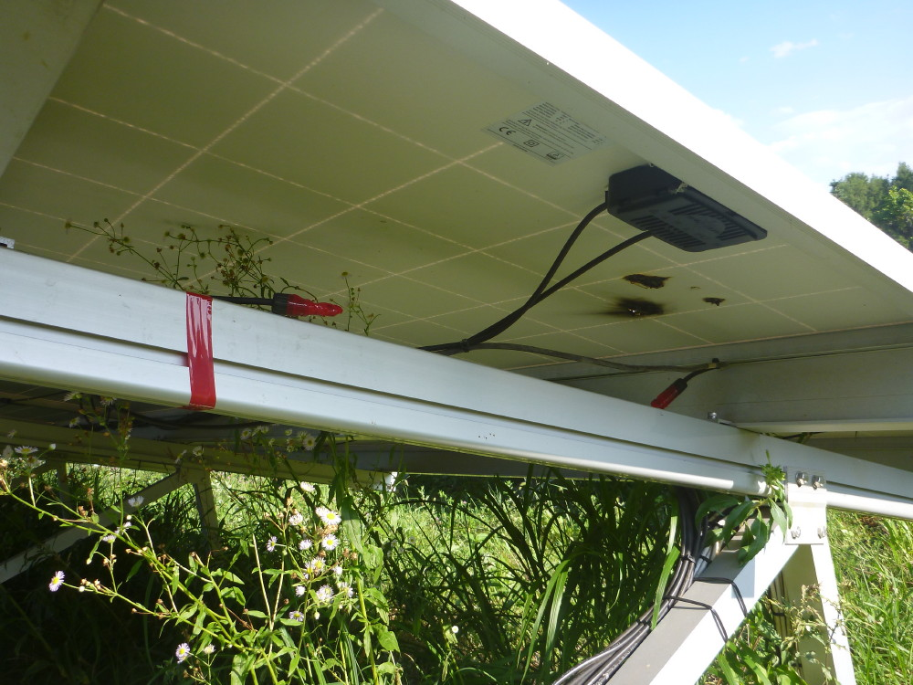

発煙跡
これらはいずれもBPDの故障とは確認できておらず、原因不明です

＜ 問い合わせ＆申し込み先一覧（主に関東地方）＞
対象地域 | 担当 | 連絡先 （申し込み先）
 |  | メール | FAX
神奈川県 | 横谷公雄 | musigura0711@gmail.com | 045-803-2182
埼玉県 | 國井範彰 | tkunii@gk9.so-net.ne.jp | 048-556-4188
群馬県 | 佐藤博士 | hsatoh@beige.plala.or.jp | 027-381-3987
静岡県 | 田中東紀男 | tanaka.toki@sf.tokai.or.jp | 055-963-9167
東京都 | 高柳良大 | 東京地域会員のみなさまには来年1月以降、  改めてご連絡いたします
千葉県 | 平間稔夫 | 千葉地域会員のみなさまには来年1月以降、  改めてご連絡いたします

上記地域以外の申し込み先
PV-Net事務局 加藤 | kato@greenenergy.jp | 03-5805-3588

故障検出装置（バイパスダイオードチェッカー）の台数が限られているため、第１次として主に関東地域での実施となりますが、順次地域を拡大（シフト）していきます。(※)
但し、受付（予約）については行えますので、PV-Net事務局・加藤宛までお申し込みください。

- 地域交流会がない地域など、場所によっては調査が実施できない場合もございます。ご了承ください。

＜ 第１次申し込み期間 ＞
12月20日（火）～1月31日（火）

